**LAPORAN PRAKTIKUM ALGORITMA PEMOGRAMAN**

“IMPOR FILE DARI GITHUB KE ECLIPSE DAN LATIHAN PEKAN 2”



DOSEN PENGAMPU:

Dr. Wahyudi, S.T, M.T

OLEH:

Wahyu Khairi

2311531009

UNIVERSITAS ANDALAS

FAKULTAS TEKNOLOGI INFORMASI

JURUSAN INFORMATIKA

2022/2023

1. Pendahuluan
2. Mempersiapkan beberapa hal sebelum memulai praktikum
3. Membuka aplikasi Eclipse
4. Login ke dalam website GitHub
5. Mengimport file dari GitHub ke Eclipse
6. Buka aplikasi Eclipse lalu tekan “Import Project”
7. Tekan “git” >> “project from git (smart)” >> “GitHub”
8. Buka web GitHub lalu salin URL repository dengan menekan “code” lalu pastekan ke Eclipse location URL
9. Buka lagi web GitHub lalu “regenerate token” jika sudah memiliki token dan jangan lupa untuk menyalin tokennya
10. Isi nama user sesuai dengan nama didalam GitHub dan password dengan token yang disalin tadi
11. Setelah itu tekan “Next” >> matikan centang untuk folder file yang tidak ada tulisan Eclipse Project >> “Finish”
12. Membuat class LuasSegitiga
13. Klik kanan package tadi lalu tekan “New >> “Class” dan berikan nama file LuasSegitiga (centang bagian package)
14. Buat program singkat tentang cara menentukan luas segitiga
15. Tes apakah program bisa dijalankan (run) dengan lancar
16. Operator Aritmatika

Operator dasar yang ada pada matematika, meliputi penjumlahan, pengurangan, perkalian, dan pembagian. Pada pemrograman sendiri aritmatika adalah membahas perhitungan sederhana menggunakan operator aritmatika yang diwakili oleh simbol – simbol atau karakter yang digunakan untuk melakukan operasi aritmatika dan memanipulasi pada data numerik. Dalam bahasa pemrograman, operator aritmatika digunakan untuk memanipulasi data yang diwakili oleh literal, variabel, dan ekspresi. Simbol – simbol yang digunakan tersebut antara lain :

1. Penjumlahan (+), menjumlahkan antara variabel – variabel yang dimasukkan
2. Pengurangan (-), mengurangkan antara variabel – variabel yang dimasukkan
3. Perkalian (*), mengalikan antara variabel – variabel yang dimasukkan
4. Pembagian (/), membagi antara variabel – variabel yang dimasukkan
5. Modulus (%), mencari sisa bagi antara variabel – variabel yang dimasukkan
6. Operator Logika

Operator logika adalah operator yang digunakan untuk membandingkan dan memeriksa kesamaan nilai dari 2 kondisi data atau lebih dan berfungsi sebagai ekspresi yang dapat mengembalikan nilai bertipe Boolean (True dan False). Operator logika memiliki beberapa jenis, antara lain :

1. Konjungsi / AND (&&): menghasilkan nilai true jika kedua operasi bernilai true, dan false jika salah satu atau kedua operand bernilai false
2. Disjungsi / OR ( || ): mengahasilkan nilai true jika salah satu atau kedua operasi bernilai true, dan yang lainnya bernilai false, dan false jika kedua operastor bernilai sama
3. Negasi / NOT ( ! ): menghasilkan nilai kebalikan dari operasi, yaitu true jika operasi bernilai false, dan false jika kedua operasi bernilai sama
4. Operator Relasional

Operator relasional adalah operator yang digunakan untuk membandingkan dua nilai atau ekspresi dan menghasilkan nilai boolean ( True atau False ) sebagai hasilnya. Operator ini terdiri dari :

1. Kurang dari (<), menyatakan bahwa suatu nilai lebih kecil dari nilai yang dibandingkannya
2. Besar dari(>), menyatakan bahwa suatu nilai lebih besar dari nilai yang dibandingkannya
3. Kurang dari atau sama dengan (<=), menyatakan bahwa suatu nilai lebih kecil atau sama dengan nilai yang dibandingkannya
4. Besar dari atau sama denga (>=), menyatakan bahwa suatu nilai lebih besar atau sama dengan nilai yang dibandingkannya
5. Sama dengan (=), menyatakan bahwa suatu nilai bernilai sama dengan nilai yang dibandingkannya
6. Tidak sama dengan (=!), menyatakan bahwa suatu nilai bernilai tidak sama atau tidak senilai dengan nilai yang dibandingkannya
7. Tujuan

Tujuan dari dilakukannya praktikum ini adalah

1. Mengetahui dan mengaplikasikan operator aritmatika pada bahasa java
2. Mengetahui dan mengaplikasikan operator logika pada bahasa java
3. Mengetahui dan mengaplikasikan operator relasional pada bahasa java
4. Langkah – langkah Pengerjaan
5. Luas Segitiga menggunakan program aritmatika
6. Klik kanan package tadi lalu tekan “New >> “Class” dan berikan nama file LuasSegitiga (centang bagian package)

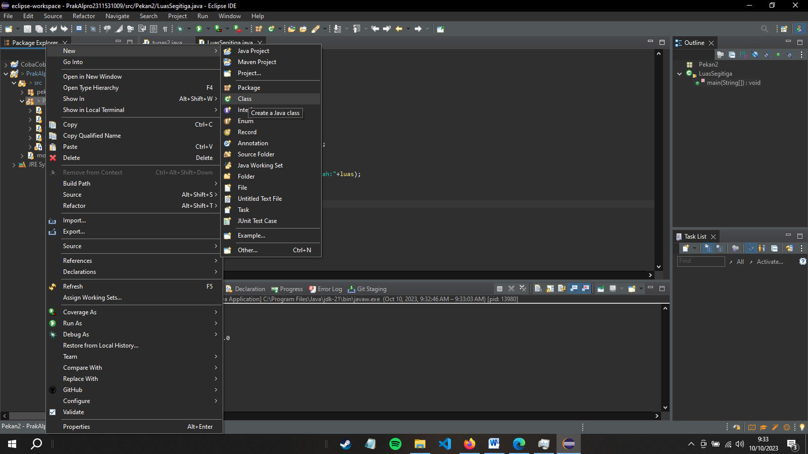

1. Buat program singkat tentang cara menentukan luas segitiga

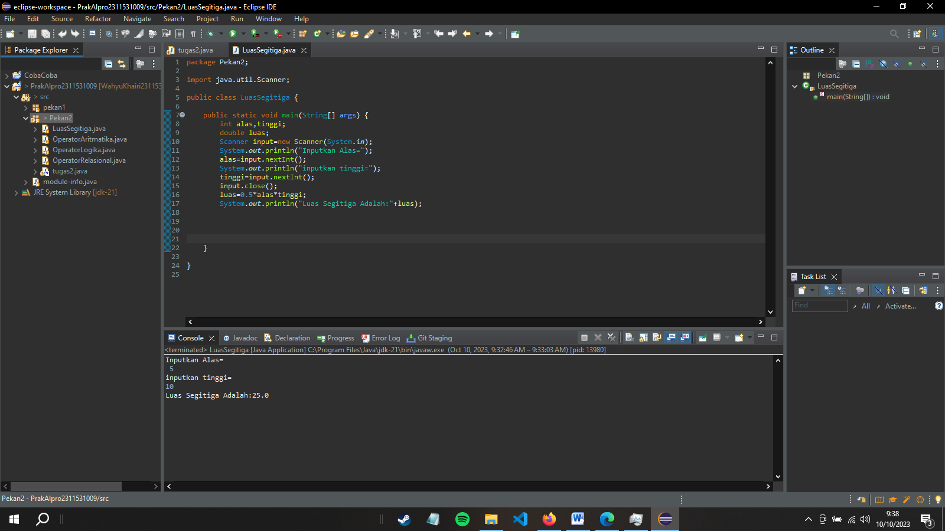

1. Tes apakah program bisa dijalankan (run) dengan lancar dan coba masukkan input nilai yang diinginkan.



1. Operator Aritmatika
2. Buat package dan class baru, namakan sesuai dengan yang diperintahkan atau yg diinginkan, untuk format settingannya sesuai dengan format praktikum sebelumnya
3. Buat pada line atas “import java.util.Scanner” seperti gambar di bawah

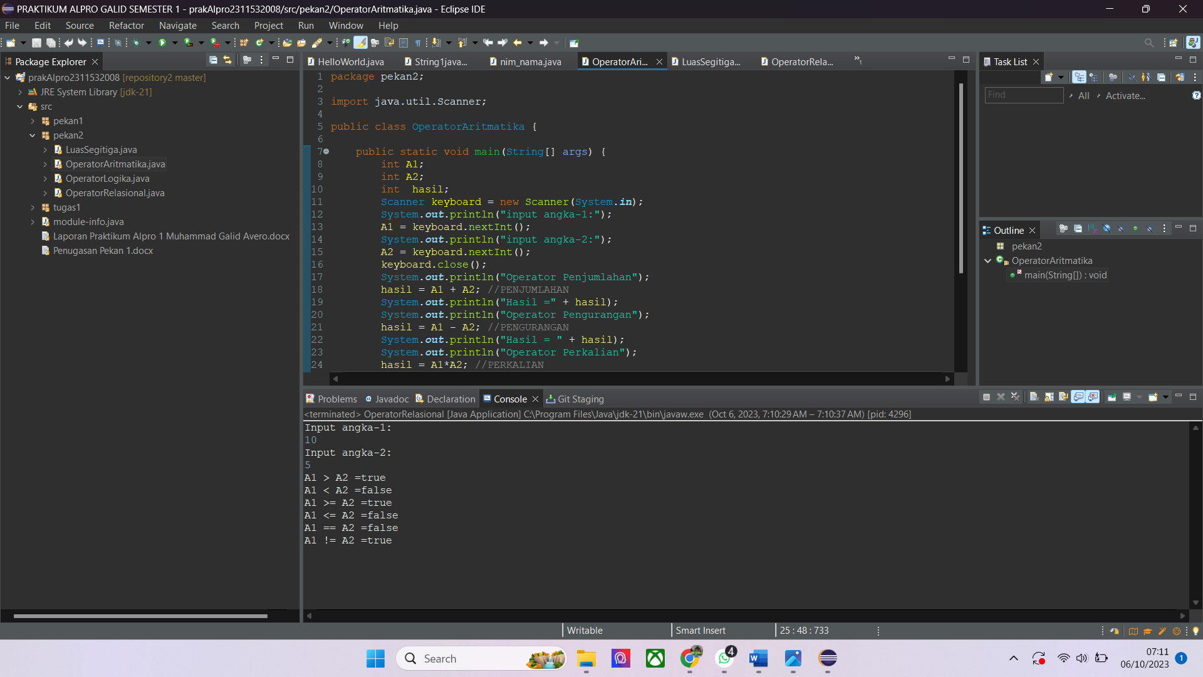

1. Untuk melakukan proses aritmatika, silahkan inisiasi terlebih dahulu variabel variabel apa saja yang akan dimasukkan agar program bisa menjalankan perintahnya

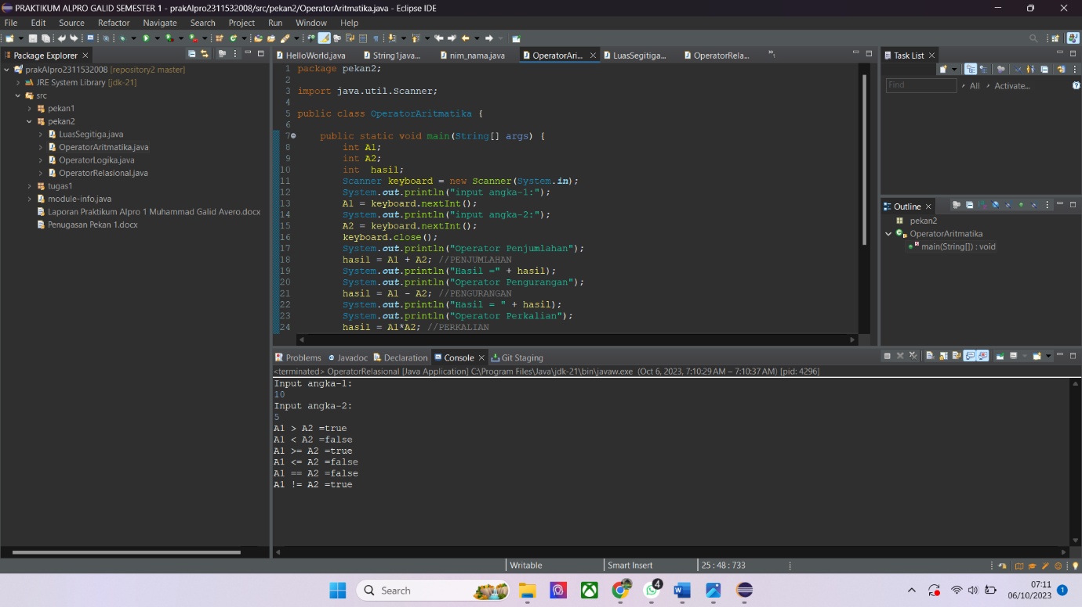

1. Silahkan masukkan perintah lalu keterangan untuk menginput angka yang akan dimasukkan agar program bisa dijalankan saat angka dimasukkan oleh user



1. Inputkan operator aritmatika yang akan dijalankan beserta nama dalam bentuk string untuk menandakan nama dari program yang dijalankan

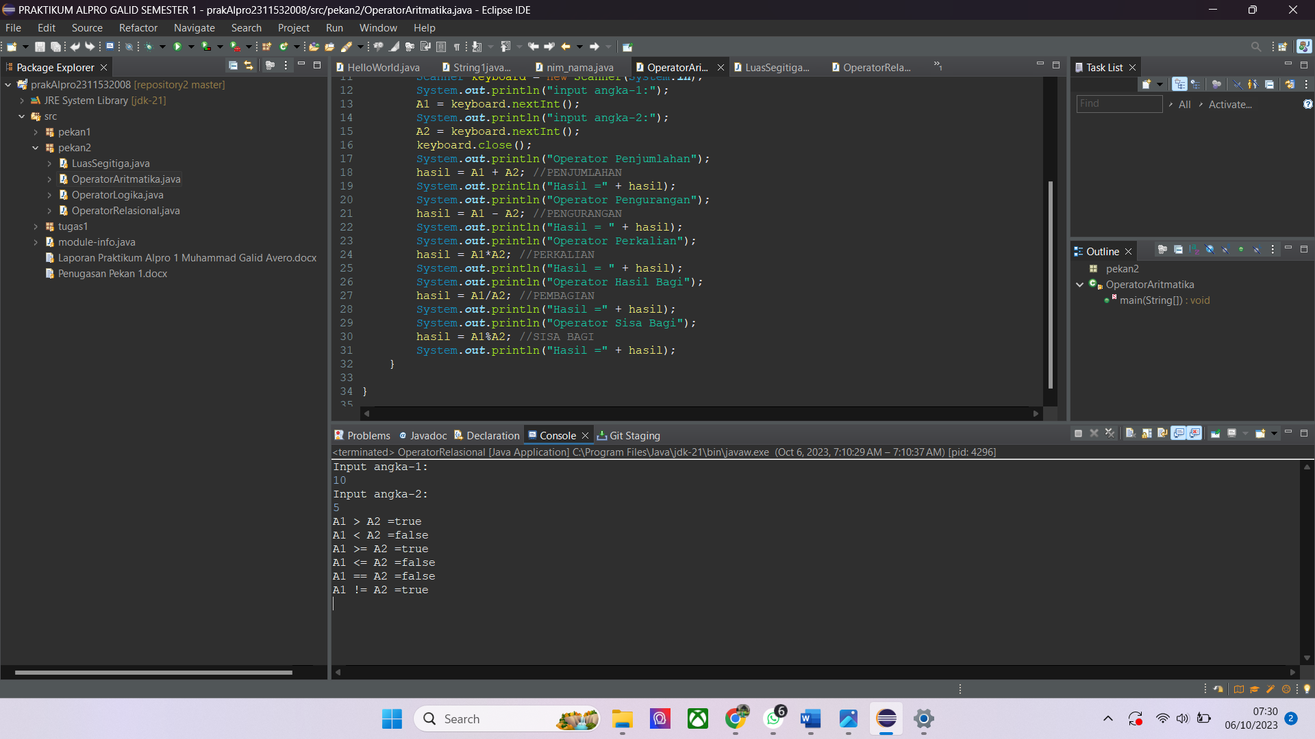

1. Silahkan jalankan program lalu inputkan angka yang diinginkan dan cek apakah hasil yang diperoleh sudah benar, jika terdapat error maka lakukan periksa dimana kesalahannya

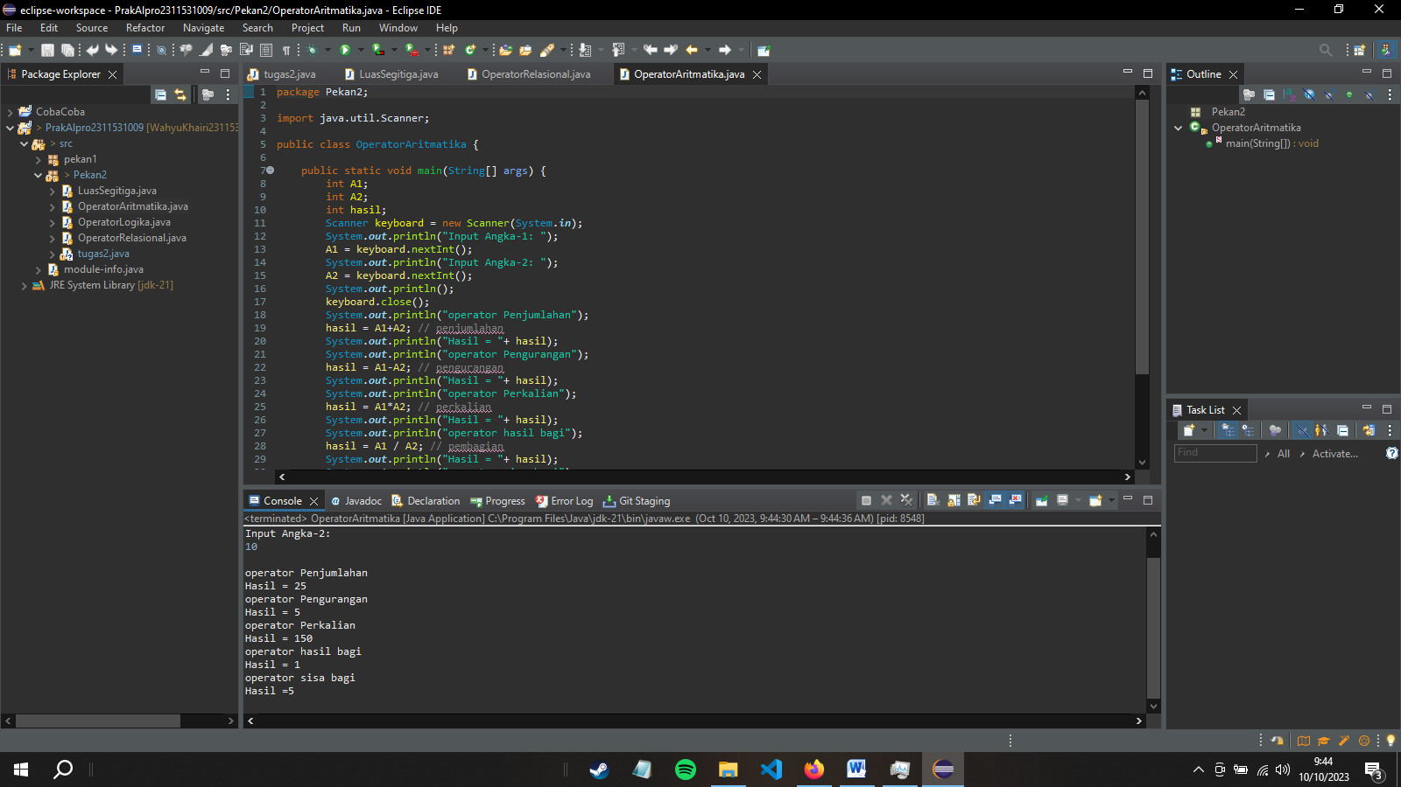

1. Operator Logika
2. Silahkan buat class baru dan namakan sesuai perintah atau yang diinginkan dan settingan nya sesuai dengan Operator Aritmatika di atas

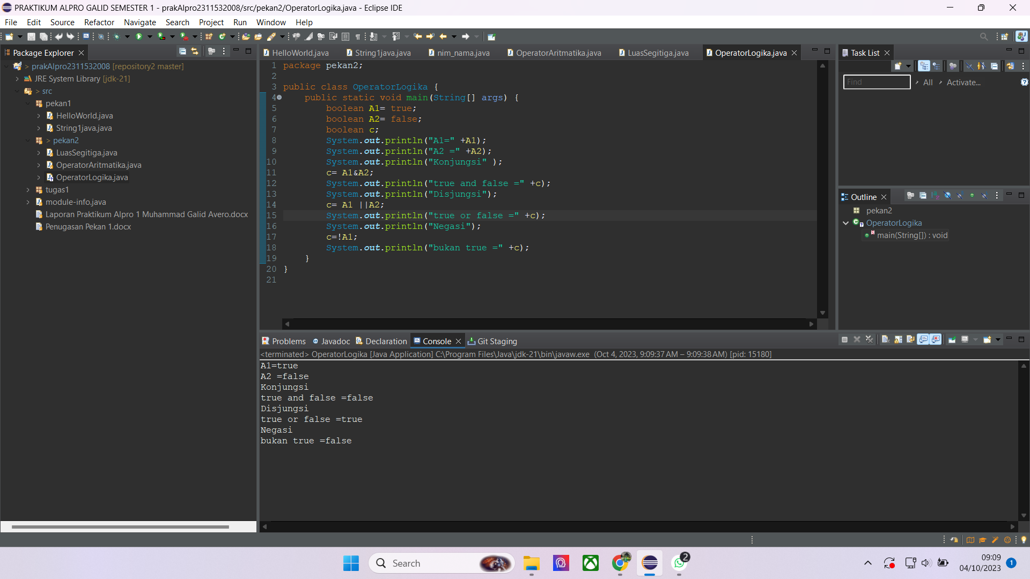

1. Inisiasi nama variabel yang akan dibandingkan yaitu menggunakan “Boolean” (True dan False)



1. Inputkan perintah dan keterangan sesuai ketentuan dan aturan serta syntaks yang berlaku lalu jalankan program, apabila telah sesuai dengan ketetapan maka program telah benar apabila belum periksa kembali





1. Operator Relasional
2. Buat class baru dan namakan serta setting sesuai ketentuan dan aturannya, buat “import java.util.Scanner” pada line awal

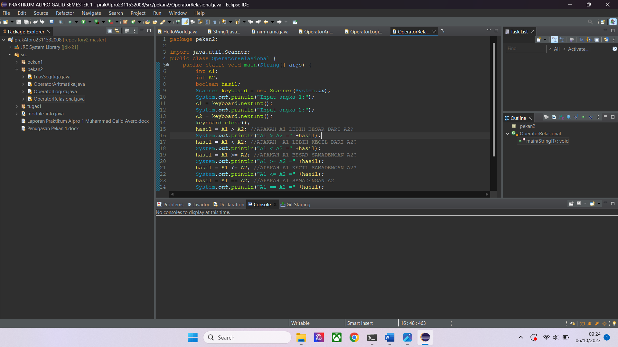

1. Inisiasi nama variabel dan tipe data boolean sesuai ketentuan yang akan dibuat



1. Masukkan input nama dan aturan program yang akan dijalankan, jika telah dimasukkan semua silahkan jalankan program apabila ada yang tidak sesuai ketentuan aturannya makan silahkan periksa kode yang dibuat

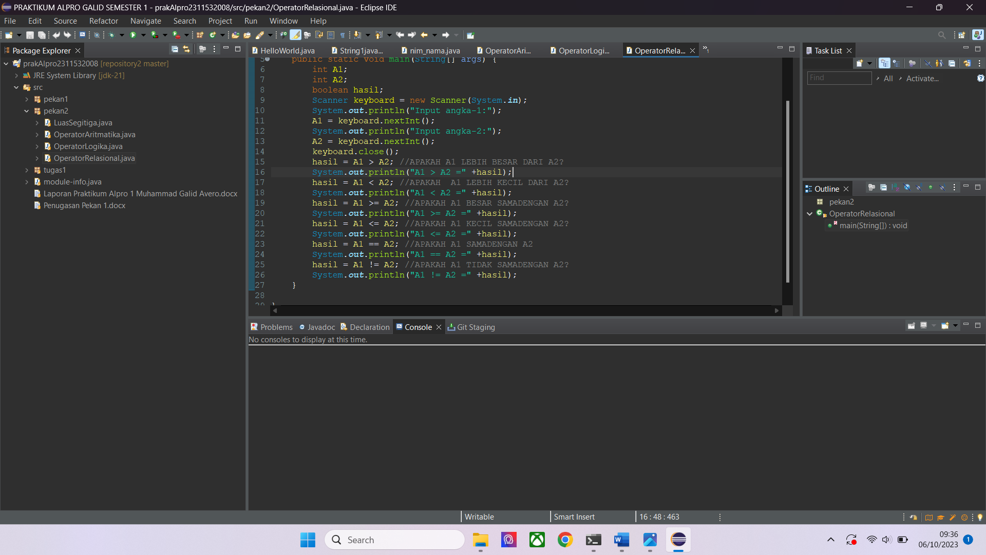

Untuk hasil dan jalannya program yang dibuat bisa dilihat seperti ini

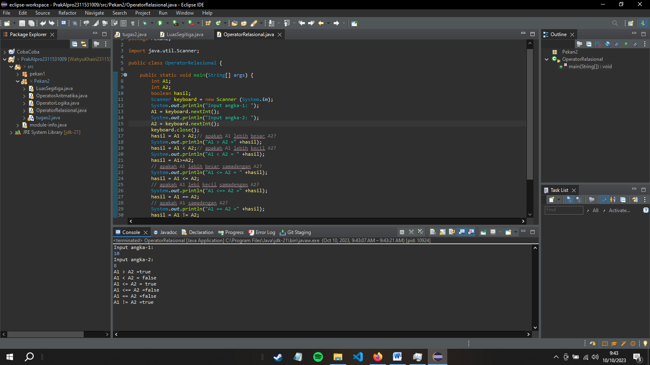

1. Kesimpulan

Dari praktikum yang telah dilakukan, maka dapat diambil kesimpulan bahwa untuk setiap operasi yang akan dilakukan dan dibuat akan sangat berpengaruh setiap input, variabel, dan juga syntax yang dibuat.